TOUR ANDALUSIA ,
partenze garantite minimo 2 persone
ogni domenica dal 8 febbraio al 29 novembre 2026
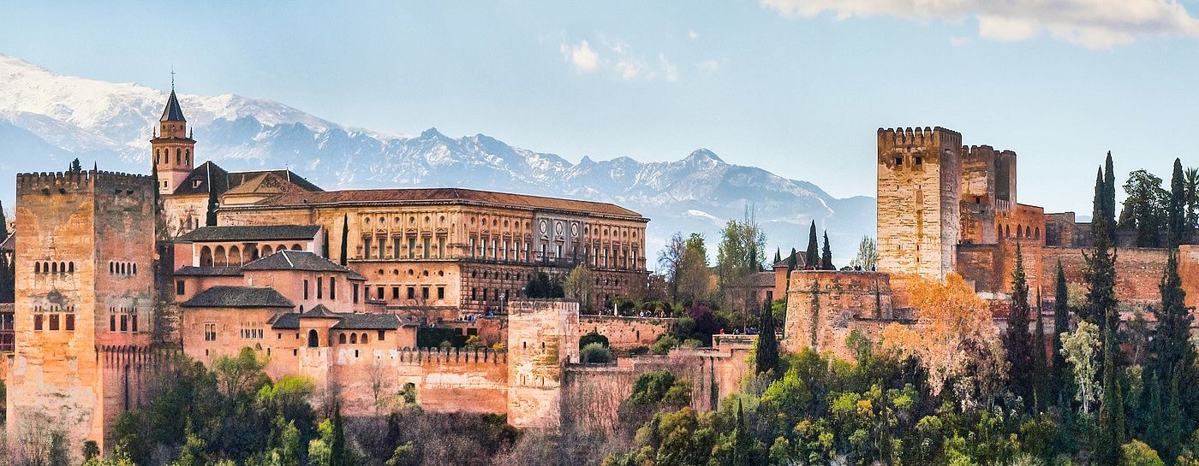

1º giorno: SIVIGLIA – COSTA DEL SOL
Convocazione in aeroporto ‘Canova’ di Treviso due ore prima della partenza del volo e imbarco per Siviglia con volo diretto Ryan Air. All’ arrivo, trasferimento in hotel Sistemazione nelle camere riservate. Pernottamento

2⁰ Giorno - SIVIGLIA
Prima colazione. Incontro con la guida e visita della città, vedremo il Duomo, terzo tempio cristiano del mondo per dimensioni, un insieme armonioso d'insolita bellezza, accanto la Giralda, antico minareto della moschea, diventata poi il campanile della Cattedrale. Poi passeggiata per il singolare Quartiere di Santa Cruz, un labirinto di vicoli dai leggendari nomi, piazzette e bellissimi cortili in fiore. Pomeriggio libero. Cena e pernottamento.

3⁰ Giorno - SIVIGLIA - CORDOVA - GRANADA
Prima colazione. Partenza verso Cordova. Visita della Moschea, una delle più belle opere dell'arte islamica in Spagna, con un bellissimo "bosco di colonne" ed un sontuoso "mihrab". Proseguimento con una passeggiata per il Quartiere Ebraico, con le sue viuzze caratteristiche, le case con i balconi colmi di fiori ed i tradizionali cortili andalusi. Proseguimento per Granada. Cena e pernottamento.

4⁰ Giorno - GRANADA
Prima colazione. ln mattinata visita guidata della città visitando la Cattedrale, capolavoro del Rinascimento in Spagna. Dopo visiteremo la Cappella Reale, con il sepolcro scultoreo dei Rei Cattolici. Proseguiremo verso una zona che permette di ammirare dall'esterno l'Alhambra per una intensa spiegazione di questo bel monumento e della sua importanza storica; una volta palazzo reale e fortezza dei re Naziridi, testimonio dello splendore del periodo medievale musulmano della città (la visita terminerà al massimo alle 13:00). Pomeriggio libero.. Cena e pernottamento.
- Nota Per chi acquisterà il biglietto d'ingresso potrà visitare l'Alhambra individualmente, con audioguide in italiano, da richiedere al momento della prenotazione € 22,00

5⁰ Giorno - GRANADA - ANTEQUERA - MALAGA
Prima colazione. Partenza verso Antequera per la visita dei monumenti megalitici i dolmen di Menga e Vieira dichiarati Patrimonio dell'Umanità dall'Unesco. Proseguiremo per l'Alcazaba (fortezza araba) da dove si gode di una bella vista sulla città e sulla 'Roccia degli Innamorati', con il suo singolare profilo dalle fattezze umane e la sua tragica leggenda. Tempo libero per pranzo. Proseguimento per Mâlaga, per la visita panoramica sulla città e sulla sua fortezza (Alcazaba), ubicata tra il porto e le montagne. Tempo libero per passeggiare per gli angoli più caratteristici del centro storico come la Calle Larios, Pasaje de Chinitas, Plaza de la Merced (dove nacque Picasso) e la Cattedrale. Cena e pernottamento.

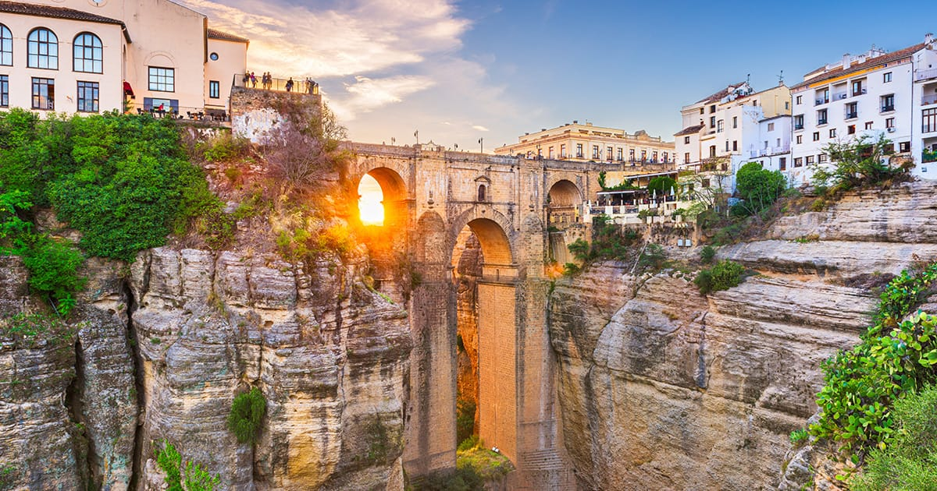
6⁰ Giorno - MALAGA - RONDA - MIJAS - MALAGA
Prima colazione. Partenza verso Ronda. Costruita sopra un promontorio roccioso dalle pareti verticali.
Il Tajo, una profonda gola che raggiunge i 100 metri di profondità, divide il centro urbano. Visita del vecchio quartiere, dove si trova la collegiata di Santa Maria, un importante edificio rinascimentale che conserva all'interno un arco della ormai scomparsa moschea principale. ln conclusione, la Plaza de Toros, un meraviglioso esempio del Settecento. Nel ritorno fermata a Mijas , per breve tempo libero in questo villaggio pieno di fascino Andaluso e con belle viste panoramiche sulla la Costa del Sol. Anche conosciuto per il curioso servizio di asino-taxi. Cena e pernottamento.

7° Giorno - MALAGA
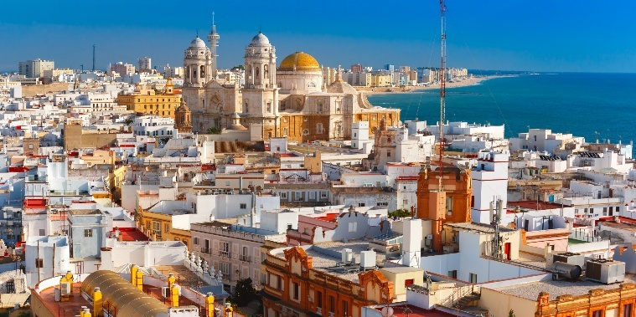
Prima colazione. Giorno libero. Cena e pernottamento.

8⁰ Giorno - MALAGA - GIBILTERRA - CADICE - JEREZ DE LA FRONTERA - SIVIGLIA
Prima colazione. Partenza lungo la costa, per una breve sosta vicino a Gibilterra, dove si godrà della bella vista sulla Rocca, colonia britannica. Proseguimento per Cadice per fare una breve panoramica d'una delle più antiche città spagnole, con oltre 3000 anni, dovuto alla privilegiata posizione fra i due mari. Durante il secolo XVII e XVIII diventa l'unico porto per il traffico con l'America. Pranzo libero, è un posto ideale per assaggiare il famoso 'pesce fritto' nei suoi piccoli locali.
Proseguimento per Jerez de la Frontera. Visita di una delle cantine produttrici di sherry a Jerez. Dopo la visita, che ci permetterà di conoscere in dettaglio il processo di produzione e degustazione di alcuni dei suoi famosi vini, proseguimento per Siviglia. Arrivo verso le 19:00. Fine dei servizi.

09 ° Giorno : SIVIGLIA - TREVISO
Trasferimento all’aeroporto di Siviglia per imbarco sul volo diretto a Treviso
Nota : l’ordine delle visite potrebbe subire variazioni per motivi organizzativi , di orari, apertura chiusura dei monumenti e musei o motivi di forza maggiore.

QUOTA INDIVIDUALE DI PARTECIPAZIONE , in camera doppia a partire da € 1650,00
(partenze febbraio - marzo – novembre 2026 , altre date quotazione su richiesta )
Assicurazione facoltativa annullamento viaggio all risk € 83,00 totale 2 persone

LA QUOTA COMPRENDE:
- Volo Treviso Malaga Treviso , franchigia 20 kg in stiva + zainetto personale a mano (quota stimata alla data del preventivo € 250,00 )
- Trasferimenti condivisi all’arrivo e alla partenza a Siviglia
- Pullman per tutta la durata del tour (disponibile durante le visite da programma )
- Sistemazione in hotels cat . 4 * o i migliori disponibili m in camera doppia con servizi privati hotel
- trattamento come da programma
- Visite guidate come da programma in italiano
- Ingressi : Cordova Moschea e Cattedrale, Granada Cattedrale e Cappella Reale, Siviglia Cattedrale, Ronda , Arena
- Assicurazione assistenza medica in viaggio
- Tasse e percentuali di servizio

IL PREZZO NON COMPRENDE:
- Le bevande e pasti non espressamente indicati
- Ingressi non indicati : Per chi acquisterà il biglietto d'ingresso potrà visitare l'Alhambra individualmente, con audioguide in italiano supplemento € 22,00
- Extra in genere
- Tutto quanto non espressamente indicato alla voce ‘la quota comprende’

In caso di vostra accettazione e richiesta prenotazione , inviare i seguenti documenti:
- Copia carta d’identità e codice fiscale
- Copia bonifico acconto € 650,00 iban IT44K0503412000000000010768 intestato VIAGGINMENTE SRL

Tutti i servizi andranno su richiesta , salvo disponibilità al momento della prenotazione

Contatti : Viagginmente srl tel 0422 210412 – gruppi@viagginmente.net – cell 3472563181


Organizzazione tecnica: VIAGGINMENTE SRL VIA ZORZETTO 6 (INT 6) – 31100 TREVISO
tel. 0039 0422 210 412 - fax 0422 59124 0 www.viagginmente.net info@viagginmente.net
LIC. D’ESERCIZIO DELLA PROVINCIA DI TREVISO N. 13166\2013 DEL 29\01 \2013.
POLIZZA RESP. CIVILE REVO INSURANCE S.P,A. N. OX00022299
Programma elaborato in collaborazione con Benetour t.o.

